ОТЧЕТ
о проведении праздника «От Руси и до России»
в МОУ СОШ №19 г. Калининграда.

Воспитание человека, формирование свойств духовно
развитой личности, любви к своей стране, потребности
творить и совершенствоваться есть важнейшее
условие успешного развития России
(Из Концепции духовно-нравственного развития и
воспитания личности гражданина России)

Актуальность проекта.
Образование играет важную роль в патриотическом воспитании юных граждан России. Духовно-нравственное развитие молодых россиян, являясь первостепенной задачей современной образовательной системы, представляет собой важный компонент социального заказа современной школе.
Методологической основой разработки и реализации федерального государственного образовательного стандарта общего образования является Концепция духовно-нравственного развития и воспитания личности гражданина России (2009г.).
Современный воспитательный идеал, согласно Концепции – это высоконравственный, творческий, компетентный гражданин России, принимающий судьбу Отечества как свою личную, осознающий ответственность за настоящее и будущее своей страны, укоренённый в духовных и культурных традициях многонационального народа Российской Федерации.
В целях формирования устойчивых духовно-нравственных идеалов юных россиян государственные органы и общественные организации создают условия, при которых у подрастающего поколения рождается чувство гордости за славную историю Отечества, вырабатывается стремление участвовать в созидательной жизни и укреплении родной страны – России.
В Калининградской области примером такой деятельности является проведение министерством образования правительства региона ежегодного конкурса проектов по организации российских традиционных праздников для детей и молодежи. Конкурс проводится Агентством по делам молодежи области и Координационным центром программы «Мы – россияне».
В 2011 году МОУ СОШ №19 г. Калининграда победила в данном конкурсе с проектом «Путешествие из Руси в Россию», предусматривающего проведение праздника «От Руси и до России» на базе школьного Центра «Русь». Школе определена субсидия на условиях софинансирования, предусмотренная целевой программой Калининградской области «Мы – россияне», в размере 18 тысяч рублей.

Авторы проекта: ученики школы – члены детско-юношеского общественного объединения «Юнград» и школьного Центра «Русь», координатор проекта – педагог Курдай Т.А.

Цель праздника:
Способствовать формированию чувства гражданской гордости юных калининградцев за свое Отечество.

Задачи:
1. Повышение уровня знаний детей и подростков об истории, быте, народных промыслах и традициях на Руси.
2. Вовлечение гостей праздника в интерактивную познавательную деятельность.
3. Популяризация государственных символов Российской Федерации.
4. Укрепление духовной связи между разными поколениями россиян, детей и взрослых.

Юнградцы разработали и реализовали свой социальный проект праздника «О Руси и о России», включающий следующие этапы.

Подготовительный этап.
1. Определение целевой аудитории.
Целевая аудитория: дети и подростки летнего лагеря МОУ СОШ №19 и их родители, участники подросткового клуба «Радуга», воспитанники детского сада №2, жители микрорайона школы.
- Создание детского оргкомитета по проведению праздника.
- Написание сценария.
- Распределение обязанностей среди членов оргкомитета.
- Привлечение выпускников школы к участию в проведении праздника.
- Решение оргвопросов по обеспечению ведущих праздника (юных хозяев) народными костюмами.

Организационно-деятельностный этап.
- Разработка и выпуск приглашений, а также буклетов о празднике.
- Подготовка и проведение праздника (см. Фотоприложение).
Праздник представляет собой путешествие из Руси в Россию, включающее 7 интерактивных «остановок». У ворот школы гостей встречают зазывалы. Они выдают маршрутные листы - буклеты. Играют в игру «Пословицы и сказки с цифрой 7».
На каждой «остановке» ведущие – хозяева вовлекают гостей в разнообразные народные состязания и забавы.
Остановка 1. Русские промыслы и ремесла. Здесь гости знакомятся с изделиями из хохломы и гжели, с богородской резьбой, жостовскими подносами и палехскими шкатулками, дымковскими и абашевскими игрушками.
Гости радостно участвуют в мастер-классе игры на ложках.

Остановка 2. Русская природа. Идет душевный разговор о березе и ели, почитаемых деревьях на Руси. Слово «береза» очень древнее и означает «светлая», «белая». Ель — символ храбрости, смелости, верности, достоинства.
Гости отгадывают загадки, складывают пазлы с русским пейзажем, знакомятся с изделиями из бересты.
Остановка 3. Русская песня. Звучат мелодии обрядовых и трудовых песен, дети и взрослые узнают о том, кто и как пел песни на Руси.
Гости сами поют песни, играют на русских народных инструментах, водят хороводы.
Остановка 4. Русские игры и забавы. Народный дух отваги и состязательности со времен прапрабабушек и прапрадедушек ведущие передают гостям.
Гости весело играют в «Золотые ворота» и азартно соревнуются «Городки».
Остановка 5. Символы России. В музее Боевой славы – презентации и рассказы: «Официальные символы России: герб, гимн, флаг», «Москва, Кремль, Красная площадь». Уделяется внимание и неофициальным народным символам: балалайка, матрешка, медведь, самовар, тройка.
Гости размышляют о величии символов России, укрепляемых воинской службой и трудом, о своем будущем – профессиях и служении России.
Остановка 6. Быт на Руси. Юные хозяйки школьного Центра «Русь» наглядно представили быт семьи: что зачем, что к чему в разные эпохи – от рубеля до электрического утюга, от валька до стиральной машины.
Гости с удовольствием окунулись в русский быт: погладили рубелем, составили ухватом в печь горшки, примерили плетеные лапти и пестерь на плечи, посидели на печи, приладились к разным прялкам.
Остановка 7. Русский самовар. Чай из самовара на углях с бубликами – что может быть вкуснее! Самовар был главным хозяином всех чаепитий, красой и гордостью русского чайного стола.
Гости угощаются чаем, узнают новое о его пользе и отгадывают загадки о силе чая для здоровья.

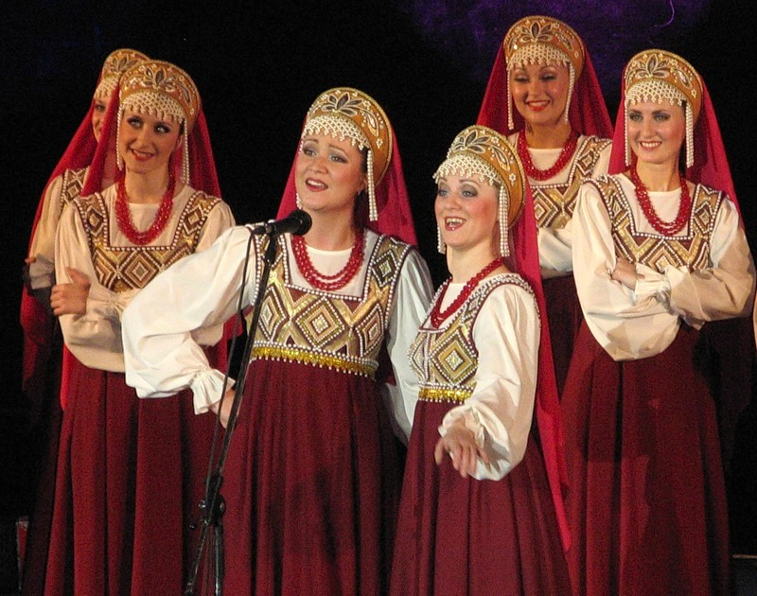
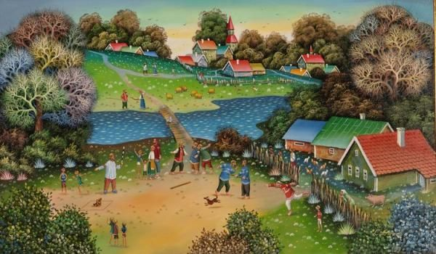
В течение праздника проходит фотосессия (диски вручаются каждой делегации) и конкурс рисунков на асфальте «Моя Россия». В рисунках детей ожили Москва и Кремль, самовар и русская печь, березовые рощицы и цветущие луга.

Все делегации награждаются настольными играми по мотивам русских народных сказок, а каждый гость в отдельности – памятным сувениром.

Анализирующий этап.
После окончания праздника все его организаторы за чашкой чая провели рефлексию, высказали свои мнения: что получилось, а над чем нужно еще поработать к следующему празднику России в 2012 году.
Администрация школы приняла решение на торжественной линейке в День знаний 1 сентября вручить благодарственные письма всем авторам социального проекта «О Руси и о России».

Результаты 2011г. и перспектива на 2012 г.
1. Праздник, как результат социального проекта юнградцев, многое дал самим юным авторам по организации подготовительных работ и проведению праздничного события. Более 30 человек в течение месяца (летние каникулы) изучали литературу, разрабатывали тексты и сценарии праздничных анимаций, изготавливали сувенирную продукцию, создавали компьютерные презентации.
Присутствие взрослых – учителей – на нескольких остановках было обусловлено необходимостью соблюдения норм безопасности (на спортплощадке во время проведения игр, во время чаепития, при игре на синтезаторе в условиях школьного двора).
В конечном итоге ребята провели праздник на радость себе и многочисленным гостям – детям и подросткам. Принцип «от сверстника – к сверстнику» дал свой результат: глаза загорались интересом, ответы гостей выражали любовь к своему российскому Отечеству, что и было целью праздника.
В будущем – пробуждение интереса детей к дальнейшей самостоятельной поисково-исследовательской деятельности: «Есть еще так много неизвестного и интересного в России!» (из отзывов).
2. Разговор о будущей профессии как о вкладе каждого в процветание нашего родного Калининграда, который состоялся на остановке «Символы России», навел даже самых маленьких гостей, воспитанников детского сада, на размышления о важности учебы в школе.
На будущее. «Чтобы быть мастером своего дела, надо много знать», - говорили дети.
3. Гости праздника, а их было более 150 человек, прикоснулись к «живому» свидетельству богатства российской культуры, обычаям и традициям. Важно то, что все действо происходило в интерактивной форме: можно было поиграть, посвистеть, попеть, примерить, порисовать…
Итог. И дети, и взрослые говорили о том, что здорово расширили свои познания об истории России.
4. Интерактивное участие в «остановках» на свежем воздухе подняло настроение, вызвало потребность подвигаться, что немаловажно для укрепления здоровья. По сути, в ходе праздника раскрылся один из секретов богатырского здоровья наших прародителей – труд и подвижные игры-забавы в поле, на улице.
Итог из отзывов гостей: «Есть что перенять у наших прабабушек и прадедушек. Наше здоровье зависит от нас самих. Будем здоровыми мы, будет сильным и наше государство».
5. Положительные отзывы гостей праздника подтвердили важность проведения подобных событий, их информативности, интерактивности, высокого уровня и разнообразность программ
На будущее. Важно, чтобы такой праздник стал доброй школьной традицией на долгие годы. Он как родник для каждого участника, как возможность укрепиться духовно и физически в своей вере и любви к России, проникнуться народной мудростью, ощутить связь времен и поколений.
В соответствии с пожеланиями гостей юнградцы выразили готовность к межшкольному сотрудничеству, что послужит содружеству детей и подростков и единению образовательных учреждений города Калининграда.

Координатор проекта Курдай Т.А.

